

Ministerstvo hospodárstva Slovenskej republiky

vydáva

Usmernenie č. 2
k Výzve na predkladanie Žiadostí
o nenávratný finančný príspevok

Kód výzvy KaHR – 31SP - 0802

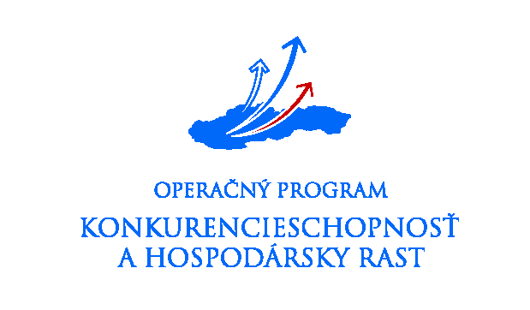
Prioritná os 3 – Cestovný ruch
Opatrenie 3.1 – Podpora podnikateľských aktivít v cestovnom ruchu

Schéma na podporu podnikateľských aktivít v cestovnom ruchu do ucelených produktov cestovného ruchu s celoročným využitím

13. januára 2009



Cieľ Usmernenia
Cieľom Usmernenia č. 2 k Výzve na predkladanie Žiadostí o nenávratný finančný príspevok je zmena termínu uzávierky prijímania žiadostí o nenávratný finančný príspevok v rámci Výzvy na predkladanie Žiadostí o nenávratný finančný príspevok, kód výzvy KaHR – 31SP – 0802.

Zmena v rámci výzvy

Uzávierka prijímania žiadostí o NFP:

Žiadosti o NFP je nutné vypracovať prostredníctvom elektronického formulára ŽoNFP vo verejnej časti ITMS a zároveň predložiť na adresu Slovenskej agentúry pre cestovný ruch najneskôr do 13. februára 2009 do 16.00 hod. V prípade zasielania poštou alebo kuriérom je rozhodujúci dátum odoslania žiadosti o NFP na takúto prepravu.

Zmena v rámci Príručky pre žiadateľa

V rámci podkapitoly 4.2 Predloženie ŽoNFP sa v treťom odseku pôvodný text:
„Odoslanie elektronickej formy ŽoNFP je potrebné vykonať do termínu stanovenom vo výzve, t.j. do 16. januára 2009 16:00 hod. Odoslanie elektronickej formy ŽoNFP pritom nemá vplyv na povinnosť včasného predloženia, resp. zaslania ŽoNFP v papierovej forme podľa podmienok definovaných vo výzve.“

nahrádza novým textom:

„Odoslanie elektronickej formy ŽoNFP je potrebné vykonať do termínu stanovenom vo výzve, t.j. do 13. februára 2009 16:00 hod. Odoslanie elektronickej formy ŽoNFP pritom nemá vplyv na povinnosť včasného predloženia, resp. zaslania ŽoNFP v papierovej forme podľa podmienok definovaných vo výzve.“

